

中华人民共和国国家标准
GB/T╳╳╳╳-201╳

生物产品中DHA、EPA的测定 气相色谱法
Determination of Docosahexaenoic Acid and Eicosapentaenoic Acid in Biological Products——Gas Chromatography
（征求意见稿）

200×-××-××发布
200×-××-××实施
中华人民共和国国家质量监督检验检疫总局
中国国家标准化管理委员会

前 言
本标准参考了GB/T 1.1—2009的规则编写。
本标准由中国标准化研究院提出并归口。
本标准起草单位：
本标准主要起草人：

生物产品中DHA、EPA的测定 气相色谱法
1 范围
本标准规定了鱼油、微藻等生物产品中DHA、EPA气相色谱测定方法的原理、试剂和材料、仪器和设备、操作步骤和结果分析。
本标准适用于鱼油、微藻等生物产品中DHA、EPA含量的测定。
样品中DHA、EPA的检测限为0.01 g/100 g。
2 规范性引用文件
下列文件对于本文件的应用是必不可少的。凡是注日期的引用文件，仅所注日期的版本适用于本文件。凡是不注日期的引用文件，其最新版本（包括所有的修改单）适用于本文件。
GB/T 6682 分析实验室用水规格和试验方法。
3 原理
不同的生物产品（本身为油脂类生物产品除外）经氯仿-甲醇法提取油脂，油脂（包括油脂类生物产品）经皂化并甲酯化后，利用气相色谱毛细管柱进行分离，用氢火焰离子化检测器检测，使用内标法定量。
4 试剂和材料
除另有规定外，所用试剂均为分析纯，实验用水应符合GB/T6682中二级要求。
4.1 DHA标准品
纯度应大于等于98%。
4.2 EPA标准品
纯度大于等于98%。
4.3 十七碳烷酸标准品
纯度大于等于98%。
4.4 0.8 mol/L氢氧化钾-甲醇溶液
将5.24 g氢氧化钾溶于100 mL无水甲醇中，充分混匀。
4.5 2.0 mg/mL十七碳烷酸内标储备液
称取0.05 g（精确至0.0001 g）十七烷酸于25 mL容量瓶中，加入适量正己烷使溶解，并稀释至刻度，摇匀。
4.6 DHA和EPA标准工作溶液
分别称10.0 mg的DHA和EPA标准品于5 mL容量瓶中，加入适量正己烷使溶解，并稀释至刻度，摇匀。然后分别取0.1 mL、0.2 mL、0.4 mL、0.8 mL、1.5 mL于5个10 mL容量瓶中，分别移入十七碳烷酸内标储备液2.0 ml，加入正己烷使溶解，并稀释至刻度，摇匀。
5 仪器和设备
5.1 气相色谱仪：配有氢火焰离子化检测器（FID）。
5.2 研磨仪。
5.3 旋涡式震荡混合器。
5.4 超声破碎仪。
5.5 真空干燥箱。
5.6 恒温水浴锅。
5.7 氮吹仪。
5.8 天平：感量0.01 g、0.0001 g。
6 操作步骤
6.1 样品的制备
取10.0 g生物产品干品（本身是油脂类产品的除外），研碎后取1.0 g的均匀样品，待提取油脂所用。
6.2 油脂提取
采用氯仿-甲醇法：取研细后的均匀试样1.0 g干粉，放入50 mL试管中，加入6.0 mL蒸馏水，加入氯仿/甲醇（1:2，v/v）混合液22.5 mL，震荡混匀后超声波破碎2 min，加入7.5 mL氯仿震荡混匀30 s，再加入7.5 mL蒸馏水震荡混匀30 s，静置分层，吸出下层于已知恒重试管中，真空干燥，称重并计算油脂含量。
本身是油脂类生物产品的无需此步，直接进入6.3。
6.3 脂肪酸的甲酯化
取0.1 g油脂样品（如6.2所提油脂低于0.1 g，则合并多次提取量后取0.1 g）置于10 mL带盖离心管中，加入1 mL乙醚/正己烷（2:1，v/v）混合液，摇匀后15 min，加入0.8 mol/L的氢氧化钾-甲醇溶液2 mL，摇匀后在50℃恒温水浴下反应15 min，沿壁加水到10 mL刻度处，静置分层，取上清液用正己烷定容至1 mL，稀释一定倍数后待进样分析。
6.4 气相色谱仪器参考条件
6.4.1 检测器：氢火焰离子化检测器（FID）
6.4.2 色谱柱： HP-5毛细管柱（0.32 mm×0.25 µm×30 m），或相当者。
6.4.3 载气及流速：载气为氮气，流速为30.0 mL/min。
6.4.4 柱温程序：初始温度160℃（保持3 min），以6℃/min速率升到230℃，保持10 min。
6.4.5 进样口温度： 250℃。
6.4.6 检测器温度：280℃。
6.4.7 进样量：1µL。
6.4.8 进样方式：分流进样，分流比50:1。
6.5 标准曲线的绘制
将不同浓度的标准工作溶液按6.3甲酯化后，依据7.1测定条件，依次进样，分别测定DHA甲酯、EPA甲酯和十七烷酸甲酯的峰面积。分别以标准工作溶液DHA和EPA的浓度（mg/mL）为横坐标，以DHA甲酯和EPA甲酯分别与十七烷酸甲酯的峰面积比为纵坐标，绘制标准曲线。
6.6 样品的测定
将空白溶液和待测样品溶液依次进样，扣除空白值，获得DHA甲酯和EPA甲酯分别和十七烷酸甲酯的峰面积比。
7 结果分析
7.1 结果计算
试样中DHA或EPA的含量w按公式（1）计算：

v×(y-b)×n×w₁
w = ×100% ………………………………………………（1）
a×m
式中：
w —试样中DHA或EPA的含量，%；
w₁ —试样中油脂的含量（油脂类样品则取100%），%；
y —试样中DHA甲酯或EPA甲酯与十七烷酸甲酯的峰面积比；
a —回归曲线的斜率；
b —回归曲线的截距；
v —试液最终定容体积，单位为毫升（mL）；
m —试样的质量，单位为克（g）；
n—样品稀释倍数。
计算结果以平行测定值的算术平均值表示，保留三位有效数字。
7.2 重复性
在重复性条件下获得的两次独立测定结果的绝对差值不得超过算术平均值的10%。

附录A
（资料性附录）
DHA、EPA、十七烷酸标准品色谱图

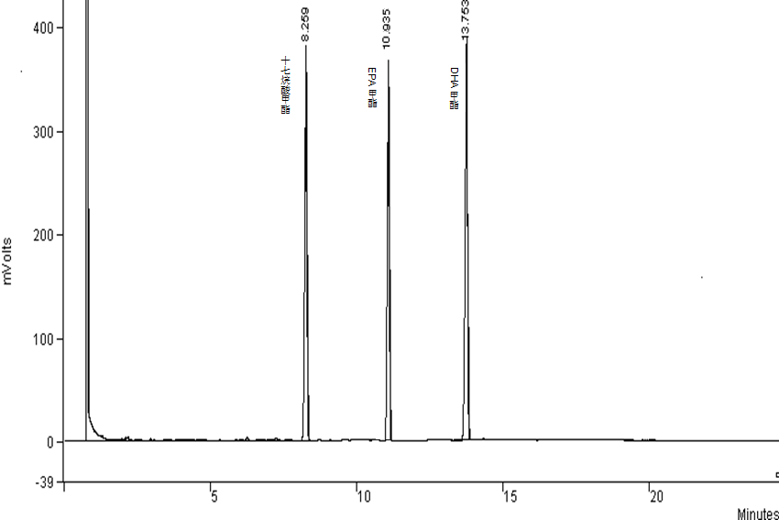

图A DHA、EPA、十七烷酸标准品色谱图

